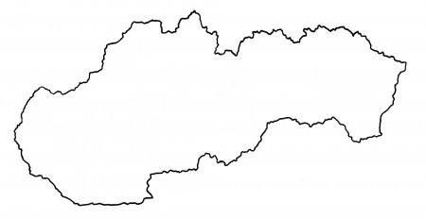

**Meno: _________________________________ B**

1-Strážovské vrchy 6-Kozie chrbty 11 – Poľana

2- Cérová vrchovina 7-Tribeč 12 – Biele Karpaty

3-Malá Fatra 8- Borská nížina 13 – Myjavská pahorkatina

4-Starohorské vrchy 9 – Podtatranská brázda 14- Burda BONUS: 16– Turčianska kotlina

5-Veporské vrchy 10 – Javorníky 15- Nízke Tatry 17 – Turzovská vrchovina